

23.08.2023
О внесении изменений
в проект планировки и проект межевания территории кадастрового квартала 59:32:0960001 д. Кочкино Лобановского сельского поселения Пермского муниципального района Пермского края, утвержденные постановлением администрации Пермского муниципального района
от 16 декабря 2021 г.
№ СЭД-2021-299-01-01-05.С-692
СЭД-2023-299-01-01-05.С-665

В соответствии с пунктом 2 статьи 7 Федерального закона от 14 марта 2022 г. № 58-ФЗ «О внесении изменений в отдельные законодательные акты Российской Федерации», пунктом 26 части 1 статьи 16, частью 5 статьи 28 Федерального закона от 06 октября 2003 г. № 131-ФЗ «Об общих принципах организации местного самоуправления в Российской Федерации», частью 13 статьи 46 Градостроительного кодекса Российской Федерации, пунктом 29 части 1 статьи 5, пунктом 6 части 2 статьи 30 Устава Пермского муниципального округа Пермского края, протоколом общественных обсуждений по проекту внесения изменений в проект планировки и проект межевания территории кадастрового квартала 59:32:0960001 д. Кочкино Лобановского сельского поселения Пермского муниципального района Пермского края, утвержденные постановлением администрации Пермского муниципального района от 16 декабря 2021 г. № СЭД-2021-299-01-01-05.С-692, от 04 августа 2023 г., заключением о результатах общественных обсуждений по проекту внесения изменений в проект планировки и проект межевания территории кадастрового квартала 59:32:0960001 д. Кочкино Лобановского сельского поселения Пермского муниципального района Пермского края, утвержденные постановлением администрации Пермского муниципального района от 16 декабря 2021 г. № СЭД-2021-299-01-01-05.С-692, от 04 августа 2023 г.
администрация Пермского муниципального округа Пермского края ПОСТАНОВЛЯЕТ:
1. Внести в проект планировки и проект межевания территории кадастрового квартала 59:32:0960001 д. Кочкино Лобановского сельского поселения Пермского муниципального района Пермского края, утвержденные постановлением администрации Пермского муниципального района от 16 декабря 2021 г. № СЭД-2021-299-01-01-05.С-692, изменения согласно приложению к настоящему постановлению.
2. Настоящее постановление опубликовать в бюллетене муниципального образования «Пермский муниципальный округ» и разместить на официальном сайте Пермского муниципального округа в информационно-телекоммуникационной сети Интернет (www.permraion.ru).
3. Настоящее постановление вступает в силу со дня его официального опубликования.
4. Контроль за исполнением настоящего постановления возложить на начальника управления архитектуры и градостроительства администрации Пермского муниципального округа Пермского края, главного архитектора.
Глава муниципального округа В.Ю. Цветов

Приложение
к постановлению
администрации Пермского муниципального округа Пермского края
от 23.08.2023 № СЭД-2023-299-01-01-05.С-665

ИЗМЕНЕНИЯ,
которые вносятся в проект планировки и проект межевания территории кадастрового квартала 59:32:0960001 д. Кочкино Лобановского сельского поселения Пермского муниципального района Пермского края, утвержденные постановлением администрации Пермского муниципального района от 16 декабря 2021 г.
№ СЭД-2021-299-01-01-05.С-692

- В проекте планировки территории. Основная часть:
  - в таблице 1 раздела I тома 1:
1.1.1. позицию:
1.7 | Квартал | 1,71
изложить в следующей редакции:
1.7 | Квартал | 1,74
    - позиции:
2 | Улично-дорожная сеть | 1,76
3 | Территория общего пользования | 0,46
изложить в следующей редакции:
2 | Улично-дорожная сеть | 1,95
3 | Территория общего пользования | 0,43
  - в таблице 2 раздела I тома 1 позицию:
1 | Зона планируемого размещения линейных объектов | 1,76
изложить в следующей редакции:
1 | Зона планируемого размещения линейных объектов | 1,95
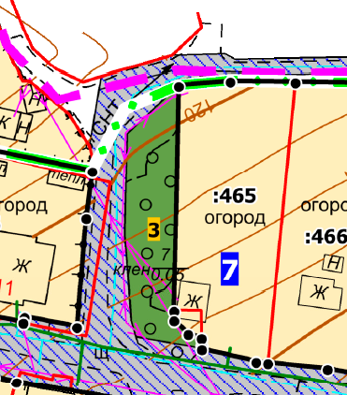
  - фрагмент чертежа планировки территории:

изложить в следующей редакции:

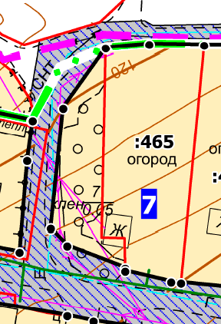

  - в приложении к чертежу планировки территории позицию:
«Каталог координат характерных точек
7 участка красных линий
Система координат МСК-59
Обозначение характерных точек | Координаты, м
Обозначение характерных точек | Х | Y
1 | 2 | 3
1 | 501889.16 | 2235729.57
2 | 501875.52 | 2235733.98
3 | 501850.06 | 2235743.25
4 | 501848.01 | 2235744.00
5 | 501826.63 | 2235750.96
6 | 501824.22 | 2235751.02
7 | 501820.39 | 2235751.08
8 | 501816.82 | 2235751.59
9 | 501816.99 | 2235747.78
10 | 501814.65 | 2235743.73
11 | 501816.48 | 2235717.99
12 | 501820.80 | 2235691.29
13 | 501825.03 | 2235662.55
14 | 501828.94 | 2235630.60
15 | 501830.26 | 2235609.39
16 | 501830.50 | 2235592.50
17 | 501830.67 | 2235581.49
18 | 501829.92 | 2235572.70
19 | 501791.79 | 2235571.89
20 | 501790.16 | 2235571.92
21 | 501787.86 | 2235574.29
22 | 501787.16 | 2235576.60
23 | 501785.88 | 2235576.63
24 | 501785.26 | 2235576.63
25 | 501783.13 | 2235585.84
26 | 501782.93 | 2235587.85
27 | 501781.92 | 2235597.96
28 | 501780.92 | 2235603.33
29 | 501775.73 | 2235624.69
30 | 501771.23 | 2235654.48
31 | 501769.00 | 2235665.97
32 | 501768.15 | 2235670.65
33 | 501767.49 | 2235676.53
34 | 501767.66 | 2235682.59
35 | 501765.46 | 2235688.41
36 | 501764.31 | 2235696.84
37 | 501763.55 | 2235701.70
38 | 501761.22 | 2235713.70
39 | 501763.41 | 2235714.15
40 | 501762.87 | 2235716.64
41 | 501761.87 | 2235722.28
42 | 501760.32 | 2235732.21
43 | 501759.03 | 2235741.75
44 | 501756.93 | 2235748.41
45 | 501755.91 | 2235755.91
46 | 501752.83 | 2235768.06
47 | 501749.28 | 2235789.00
48 | 501748.47 | 2235795.06
49 | 501747.33 | 2235797.73
50 | 501746.37 | 2235803.82
51 | 501745.67 | 2235803.70
52 | 501743.79 | 2235816.09
53 | 501744.06 | 2235820.83
54 | 501746.18 | 2235822.36
55 | 501752.14 | 2235823.50
56 | 501760.75 | 2235824.58
57 | 501767.43 | 2235824.40
58 | 501773.06 | 2235824.07
59 | 501777.49 | 2235823.53
60 | 501781.95 | 2235822.15
61 | 501782.22 | 2235822.03
62 | 501782.68 | 2235824.19
63 | 501738.92 | 2235838.89
64 | 501735.45 | 2235839.58
65 | 501735.46 | 2235838.83
66 | 501735.56 | 2235831.78
67 | 501735.75 | 2235824.25
68 | 501714.15 | 2235820.05
69 | 501701.85 | 2235817.65
70 | 501693.07 | 2235816.03
71 | 501693.84 | 2235812.76
72 | 501662.70 | 2235808.53
73 | 501657.15 | 2235808.02
74 | 501648.46 | 2235806.07
75 | 501645.41 | 2235809.67
76 | 501641.40 | 2235808.65
77 | 501634.08 | 2235807.06
78 | 501631.05 | 2235806.61
79 | 501629.18 | 2235812.88
80 | 501623.30 | 2235839.79
81 | 501623.20 | 2235848.40
82 | 501623.38 | 2235860.43
83 | 501615.25 | 2235861.57
84 | 501604.39 | 2235863.70
85 | 501611.89 | 2235828.00
86 | 501614.42 | 2235821.22
87 | 501615.81 | 2235817.47
88 | 501622.81 | 2235799.38
89 | 501621.12 | 2235798.78
90 | 501621.33 | 2235797.76
91 | 501614.85 | 2235796.50
92 | 501615.15 | 2235795.30
93 | 501606.92 | 2235793.29
94 | 501607.12 | 2235792.51
95 | 501601.39 | 2235790.44
96 | 501595.79 | 2235788.40
97 | 501592.87 | 2235784.50
98 | 501587.54 | 2235783.54
99 | 501569.82 | 2235780.45
100 | 501565.73 | 2235779.52
101 | 501558.69 | 2235776.85
102 | 501551.58 | 2235776.52
103 | 501542.73 | 2235810.42
104 | 501531.93 | 2235832.83
105 | 501526.75 | 2235848.64
106 | 501521.85 | 2235848.73
107 | 501517.81 | 2235852.30
108 | 501513.68 | 2235855.03
109 | 501511.29 | 2235874.83
110 | 501511.21 | 2235879.96
111 | 501504.88 | 2235876.45
112 | 501502.39 | 2235859.50
»
изложить в следующей редакции:
«Каталог координат характерных точек
7 участка красных линий
Система координат МСК-59
Обозначение характерных точек | Координаты, м
Обозначение характерных точек | Х | Y
1 | 2 | 3
1 | 501889.16 | 2235729.57
2 | 501875.52 | 2235733.98
3 | 501850.06 | 2235743.25
4 | 501848.01 | 2235744.00
5 | 501826.63 | 2235750.96
6 | 501824.22 | 2235751.02
7 | 501820.39 | 2235751.08
8 | 501816.82 | 2235751.59
9 | 501816.99 | 2235747.78
10 | 501814.65 | 2235743.73
11 | 501816.48 | 2235717.99
12 | 501820.80 | 2235691.29
13 | 501825.03 | 2235662.55
14 | 501828.94 | 2235630.60
15 | 501830.26 | 2235609.39
16 | 501830.50 | 2235592.50
17 | 501830.67 | 2235581.49
18 | 501829.92 | 2235572.70
19 | 501817.94 | 2235564.15
20 | 501793.76 | 2235561.67
21 | 501790.32 | 2235564.99
22 | 501785.88 | 2235576.63
23 | 501785.26 | 2235576.63
24 | 501783.13 | 2235585.84
25 | 501782.93 | 2235587.85
26 | 501781.92 | 2235597.96
27 | 501780.92 | 2235603.33
28 | 501775.73 | 2235624.69
29 | 501771.23 | 2235654.48
30 | 501769.00 | 2235665.97
31 | 501768.15 | 2235670.65
32 | 501767.49 | 2235676.53
33 | 501767.66 | 2235682.59
34 | 501765.46 | 2235688.41
35 | 501764.31 | 2235696.84
36 | 501763.55 | 2235701.70
37 | 501761.22 | 2235713.70
38 | 501763.41 | 2235714.15
39 | 501762.87 | 2235716.64
40 | 501761.87 | 2235722.28
41 | 501760.32 | 2235732.21
42 | 501759.03 | 2235741.75
43 | 501756.93 | 2235748.41
44 | 501755.91 | 2235755.91
45 | 501752.83 | 2235768.06
46 | 501749.28 | 2235789.00
47 | 501748.47 | 2235795.06
48 | 501747.33 | 2235797.73
49 | 501746.37 | 2235803.82
50 | 501745.67 | 2235803.70
51 | 501743.79 | 2235816.09
52 | 501744.06 | 2235820.83
53 | 501746.18 | 2235822.36
54 | 501752.14 | 2235823.50
55 | 501760.75 | 2235824.58
56 | 501767.43 | 2235824.40
57 | 501773.06 | 2235824.07
58 | 501777.49 | 2235823.53
59 | 501781.95 | 2235822.15
60 | 501782.22 | 2235822.03
61 | 501782.68 | 2235824.19
62 | 501738.92 | 2235838.89
63 | 501735.45 | 2235839.58
64 | 501735.46 | 2235838.83
65 | 501735.56 | 2235831.78
66 | 501735.75 | 2235824.25
67 | 501714.15 | 2235820.05
68 | 501701.85 | 2235817.65
69 | 501693.07 | 2235816.03
70 | 501693.84 | 2235812.76
71 | 501662.70 | 2235808.53
72 | 501657.15 | 2235808.02
73 | 501648.46 | 2235806.07
74 | 501645.41 | 2235809.67
75 | 501641.40 | 2235808.65
76 | 501634.08 | 2235807.06
77 | 501631.05 | 2235806.61
78 | 501629.18 | 2235812.88
79 | 501623.30 | 2235839.79
80 | 501623.20 | 2235848.40
81 | 501623.38 | 2235860.43
82 | 501615.25 | 2235861.57
83 | 501604.39 | 2235863.70
84 | 501611.89 | 2235828.00
85 | 501614.42 | 2235821.22
86 | 501615.81 | 2235817.47
87 | 501622.81 | 2235799.38
88 | 501621.12 | 2235798.78
89 | 501621.33 | 2235797.76
90 | 501614.85 | 2235796.50
91 | 501615.15 | 2235795.30
92 | 501606.92 | 2235793.29
93 | 501607.12 | 2235792.51
94 | 501601.39 | 2235790.44
95 | 501595.79 | 2235788.40
96 | 501592.87 | 2235784.50
97 | 501587.54 | 2235783.54
98 | 501569.82 | 2235780.45
99 | 501565.73 | 2235779.52
100 | 501558.69 | 2235776.85
101 | 501551.58 | 2235776.52
102 | 501542.73 | 2235810.42
103 | 501531.93 | 2235832.83
104 | 501526.75 | 2235848.64
105 | 501521.85 | 2235848.73
106 | 501517.81 | 2235852.30
107 | 501513.68 | 2235855.03
108 | 501511.29 | 2235874.83
109 | 501511.21 | 2235879.96
110 | 501504.88 | 2235876.45
111 | 501502.39 | 2235859.50
».

- В проекте межевания территории. Основная часть:
  - фрагмент чертежа межевания территории 1 этап:
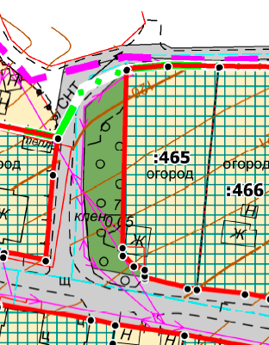

изложить в следующей редакции:

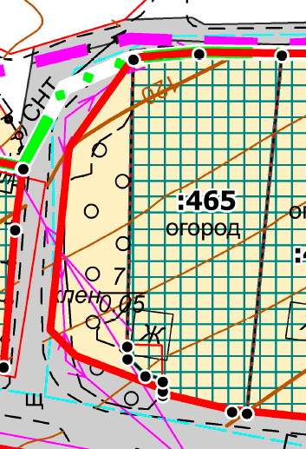

  - фрагмент чертежа межевания территории 2 этап:

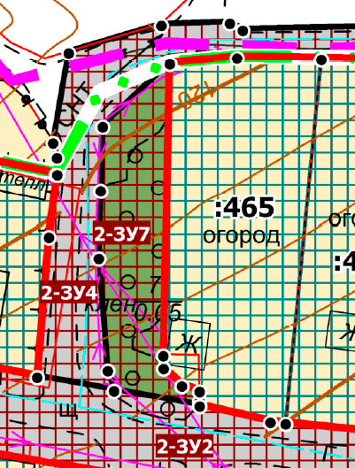

изложить в следующей редакции:

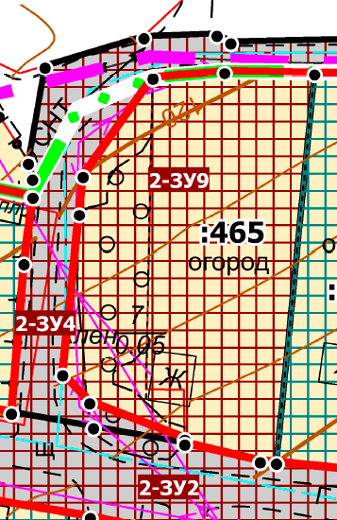

  - в таблице 4 подраздела 1.3 раздела 1 тома 3:
2.3.1. позицию:
4 | 2 | 2-ЗУ4 | земельные участки (территории) общего пользования (12.0) | 1467 | образован из земель, находящихся в муниципальной собственности, под улицу (без названия).  Образование земельного участка возможно только после исправления реестровых ошибок смежных земельных участков, а также внесения изменений в генеральный план Лобановского сельского поселения в части изменения границ населенного пункта д. Кочкино
изложить в следующей редакции:
4 | 2 | 2-ЗУ4 | земельные участки (территории) общего пользования (12.0) | 1482 | образован из земель, находящихся в муниципальной собственности, под улицу (без названия).  Образование земельного участка возможно только после исправления реестровых ошибок смежных земельных участков, а также внесения изменений в генеральный план Лобановского сельского поселения в части изменения границ населенного пункта д. Кочкино
    - позицию:
7 | 2 | 2-ЗУ7 | благоустройство территории (12.0.2) | 1018 | образован из земель, находящихся в муниципальной собственности, под озеленение общего пользования. Земельный участок образован многоконтурным.  Образование земельного участка возможно только после исправления реестровых ошибок смежных земельных участков
изложить в следующей редакции:
7 | 2 | 2-ЗУ7 | благоустройство территории (12.0.2) | 684 | образован из земель, находящихся в муниципальной собственности, под озеленение общего пользования. Образование земельного участка возможно только после исправления реестровых ошибок смежных земельных участков
  - таблицу 4 раздела 1.3 тома 3 дополнить позицией следующего содержания:
9 | 2 | 2-ЗУ9 | Для ведения личного подсобного хозяйства (приусадебный земельный участок) (2.2) | 1136 | Образован путем перераспределения земельного участка с кадастровым номером 59:32:0960001:465 и земель, находящихся в муниципальной собственности.  Образование земельного участка возможно только после исправления реестровой ошибки земельного участка с кадастровым номером 59:32:0960001:465
  - в таблице 5 раздела 2 тома 3:
2.5.1. позицию:
2-ЗУ4 | земельные участки (территории) общего пользования (12.0) | 1467 | улично-дорожная сеть
изложить в следующей редакции:
2-ЗУ4 | земельные участки (территории) общего пользования (12.0) | 1482 | улично-дорожная сеть
2.5.2. позицию:
2-ЗУ7 | благоустройство территории (12.0.2) | 1018 | -
изложить в следующей редакции:
2-ЗУ7 | благоустройство территории (12.0.2) | 684 | -
2.6. в каталоге координат характерных точек образуемых земельных участков приложения 1 тома 3:
2.6.1. позицию:
«Каталог координат земельного участка 2-ЗУ4
Система координат МСК-59
Обозначение характерных точек | Координаты, м
Обозначение характерных точек | Х | Y
1 | 2 | 3
1 | 501789.03 | 2235555.42
2 | 501807.36 | 2235556.95
3 | 501815.41 | 2235558.04
4 | 501815.44 | 2235557.88
5 | 501815.45 | 2235557.89
6 | 501817.62 | 2235558.01
7 | 501819.59 | 2235557.49
8 | 501831.34 | 2235559.52
9 | 501834.93 | 2235571.61
10 | 501835.25 | 2235580.56
11 | 501834.30 | 2235582.25
12 | 501834.80 | 2235608.77
13 | 501835.60 | 2235612.07
14 | 501835.76 | 2235619.43
15 | 501834.15 | 2235624.52
16 | 501831.52 | 2235648.55
17 | 501831.74 | 2235650.89
18 | 501829.44 | 2235661.22
19 | 501827.90 | 2235670.35
20 | 501825.84 | 2235684.40
21 | 501825.84 | 2235687.22
22 | 501825.21 | 2235696.20
23 | 501823.46 | 2235711.48
24 | 501819.60 | 2235735.81
25 | 501819.70 | 2235738.80
26 | 501821.50 | 2235743.66
27 | 501824.43 | 2235745.07
28 | 501826.77 | 2235745.53
29 | 501832.65 | 2235744.92
30 | 501838.37 | 2235743.49
31 | 501859.00 | 2235736.81
32 | 501880.91 | 2235729.34
33 | 501888.18 | 2235726.79
34 | 501889.16 | 2235729.57
35 | 501875.52 | 2235733.98
36 | 501850.07 | 2235743.25
37 | 501848.01 | 2235744.00
38 | 501826.64 | 2235750.97
39 | 501824.22 | 2235751.02
40 | 501820.39 | 2235751.09
41 | 501816.82 | 2235751.60
42 | 501816.99 | 2235747.78
43 | 501814.65 | 2235743.73
44 | 501816.48 | 2235717.99
45 | 501820.80 | 2235691.30
46 | 501825.03 | 2235662.55
47 | 501828.95 | 2235630.60
48 | 501830.27 | 2235609.39
49 | 501830.50 | 2235592.51
50 | 501830.67 | 2235581.49
51 | 501829.92 | 2235572.71
52 | 501821.71 | 2235563.96
53 | 501813.30 | 2235563.70
54 | 501804.59 | 2235563.46
55 | 501789.86 | 2235564.63
56 | 501787.25 | 2235565.43
1 | 501789.03 | 2235555.42
»
изложить в следующей редакции:
«Каталог координат земельного участка 2-ЗУ4
Система координат МСК-59
Обозначение характерных точек | Координаты, м
Обозначение характерных точек | Х | Y
1 | 2 | 3
1 | 501789.03 | 2235555.42
2 | 501807.36 | 2235556.95
3 | 501815.41 | 2235558.04
4 | 501815.44 | 2235557.88
5 | 501815.45 | 2235557.89
6 | 501817.62 | 2235558.01
7 | 501819.59 | 2235557.49
8 | 501831.34 | 2235559.52
9 | 501834.93 | 2235571.61
10 | 501835.25 | 2235580.56
11 | 501834.30 | 2235582.25
12 | 501834.80 | 2235608.77
13 | 501835.60 | 2235612.07
14 | 501835.76 | 2235619.43
15 | 501834.15 | 2235624.52
16 | 501831.52 | 2235648.55
17 | 501831.74 | 2235650.89
18 | 501829.44 | 2235661.22
19 | 501827.90 | 2235670.35
20 | 501825.84 | 2235684.40
21 | 501825.84 | 2235687.22
22 | 501825.21 | 2235696.20
23 | 501823.46 | 2235711.48
24 | 501819.60 | 2235735.81
25 | 501819.70 | 2235738.80
26 | 501821.50 | 2235743.66
27 | 501824.43 | 2235745.07
28 | 501826.77 | 2235745.53
29 | 501832.65 | 2235744.92
30 | 501838.37 | 2235743.49
31 | 501859.00 | 2235736.81
32 | 501880.91 | 2235729.34
33 | 501888.18 | 2235726.79
34 | 501889.16 | 2235729.57
35 | 501875.52 | 2235733.98
36 | 501850.07 | 2235743.25
37 | 501848.01 | 2235744.00
38 | 501826.64 | 2235750.97
39 | 501824.22 | 2235751.02
40 | 501820.39 | 2235751.09
41 | 501816.82 | 2235751.60
42 | 501816.99 | 2235747.78
43 | 501814.65 | 2235743.73
44 | 501816.48 | 2235717.99
45 | 501820.80 | 2235691.30
46 | 501825.03 | 2235662.55
47 | 501828.95 | 2235630.60
48 | 501830.27 | 2235609.39
49 | 501830.50 | 2235592.51
50 | 501830.67 | 2235581.49
51 | 501829.92 | 2235572.71
52 | 501817.94 | 2235564.15
53 | 501793.76 | 2235561.67
54 | 501790.32 | 2235564.99
55 | 501785.88 | 2235576.62
56 | 501785.26 | 2235576.64
1 | 501789.03 | 2235555.42
»;
2.6.2. позицию:
«Каталог координат земельного участка 2-ЗУ7
Система координат МСК-59
Обозначение характерных точек | Координаты, м
Обозначение характерных точек | Х | Y
1 | 2 | 3
1 контур
1 | 501785.26 | 2235576.64
2 | 501785.88 | 2235576.62
3 | 501787.15 | 2235576.59
4 | 501787.86 | 2235574.29
5 | 501790.16 | 2235571.92
6 | 501791.79 | 2235571.88
7 | 501829.92 | 2235572.71
8 | 501821.71 | 2235563.96
9 | 501813.30 | 2235563.70
10 | 501804.59 | 2235563.46
11 | 501789.86 | 2235564.63
12 | 501787.25 | 2235565.43
1 | 501785.26 | 2235576.64
2 контур
1 | 501623.39 | 2235860.44
2 | 501641.59 | 2235857.92
3 | 501698.63 | 2235846.81
4 | 501698.63 | 2235846.81
5 | 501698.75 | 2235845.34
6 | 501671.04 | 2235843.57
7 | 501661.73 | 2235843.00
8 | 501623.20 | 2235848.41
1 | 501623.39 | 2235860.44
»
изложить в следующей редакции:

«Каталог координат земельного участка 2-ЗУ7
Система координат МСК-59
Обозначение характерных точек | Координаты, м
Обозначение характерных точек | Х | Y
1 | 2 | 3
1 | 501785.26 | 2235576.64
2 | 501785.88 | 2235576.62
3 | 501787.15 | 2235576.59
4 | 501787.86 | 2235574.29
5 | 501790.16 | 2235571.92
6 | 501791.79 | 2235571.88
7 | 501829.92 | 2235572.71
8 | 501821.71 | 2235563.96
9 | 501813.30 | 2235563.70
10 | 501804.59 | 2235563.46
11 | 501789.86 | 2235564.63
12 | 501787.25 | 2235565.43
1 | 501785.26 | 2235576.64
»;
2.7. каталог координат характерных точек образуемых земельных участков приложения 1 тома 3 дополнить позицией следующего содержания:
«Каталог координат земельного участка 2-ЗУ9
Система координат МСК-59
Обозначение характерных точек | Координаты, м
Обозначение характерных точек | Х | Y
1 | 2 | 3
1 | 501830.67 | 2235581.49
2 | 501830.50 | 2235592.51
3 | 501782.93 | 2235587.84
4 | 501783.13 | 2235585.84
5 | 501785.26 | 2235576.64
6 | 501785.88 | 2235576.62
7 | 501790.32 | 2235564.99
8 | 501793.76 | 2235561.67
9 | 501817.94 | 2235564.15
10 | 501829.92 | 2235572.71
1 | 501830.67 | 2235581.49
».

